,

Развлечение

"Наш друг - светофор"

(для 2 младшей группы)

**Воспитатель МКДОУ д/с №12**

**«Дюймовочка»**

**с. Ачикулак**

**Нестеренко Татьяна Ильинична**

**Цель:** привитие навыков безопасного поведения на дороге.

**Задачи:**

**Образовательная:** познакомить детей с работой светофора, с назначением его сигналов, познакомить детей с пешеходным переходом, закрепить знания цветов: красного, желтого, зеленого.

**Развивающая:** развивать речь, развивать мелкую моторику.

**Воспитательная:** довести до сознания детей, к чему может привести нарушение правил дорожного движения, воспитывать культуру поведения на улице, вызвать сочувствие к герою, желание оказать помощь.

**Активизация словаря:** светофор, зебра,  пешеходная дорожка, тротуар, проезжая часть дороги.

**Оборудование:** конверт с письмом, макет светофора большой, заготовки для аппликации светофора, кружки на палочке трех цветов, игрушки, картинки с изображением транспортных средств, игрушечные «рули», коврик «зебра».

**Предварительная работа:** беседа о посёлке, наблюдения за транспортом, рассматривание светофора, наблюдение за его работой, рассматривание картин с изображением улицы, картинок с изображением пешеходного перехода, дидактические игры и сюжетно-ролевые игры и чтение произведений по теме ПДД.

**Образовательные области:** «Безопасность», «Познание», «Коммуникация», «Музыка», «Чтение художественной литературы».

**Ход развлечения**

*(Под музыку «Зеленый свет» В.Я.Леонтьева дети забегают в зал)*

Воспитатель: Дети сегодня почтальон принес нам письмо от доктора Айболита. Хотите узнать, что он пишет. Читает письмо: «Дорогие дети! Ко мне прибежала зайчиха и говорит: «Мой зайчик, мой мальчик попал под трамвайчик, он бежал через дорогу, и ему перерезало ножку, и теперь он хромой серенький заинька мой». Я перевязал ему ногу и отправляю его к вам, чтобы вы, ребята, помогли зайке выучить правила дорожного движения и он больше не попадал в беду. До свидания. Ваш доктор Айболит»

*(Звук подъехавшей машины)*

Воспитатель: А вот и он. (Вносит перевязанного зайчика)

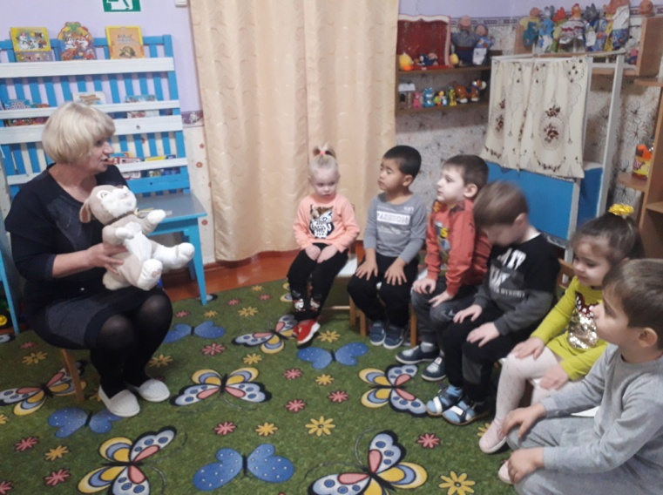.

Поможем, ребята зайчонку выучить правила дорожного движения. Я сейчас загадаю загадку, а вы отгадайте:

Кто подскажет пешеходам

Что им делать у дороги?

Красным цветом: «Стой! » - кричит,

Желтым: «Ждите… » - говорит,

а зеленый загорится, это значит

всем: «Идите» (Светофор

) 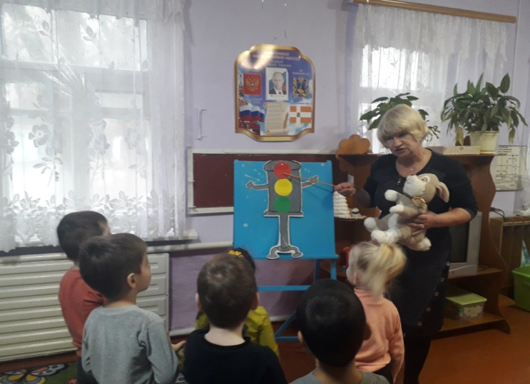

- Правильно это светофор. Он устанавливает порядок на улице , управляет движением, все ему подчиняются и пешеходы и машины. У него всего три сигнала, но они очень важны.

**Игра « Светофор».**

*(Воспитатель объясняет правила игры)*

«Поднимаю красный кружок дети - стоите на месте,

На жёлтый - хлопайте в ладоши,

На зеленый - топайте ногами.

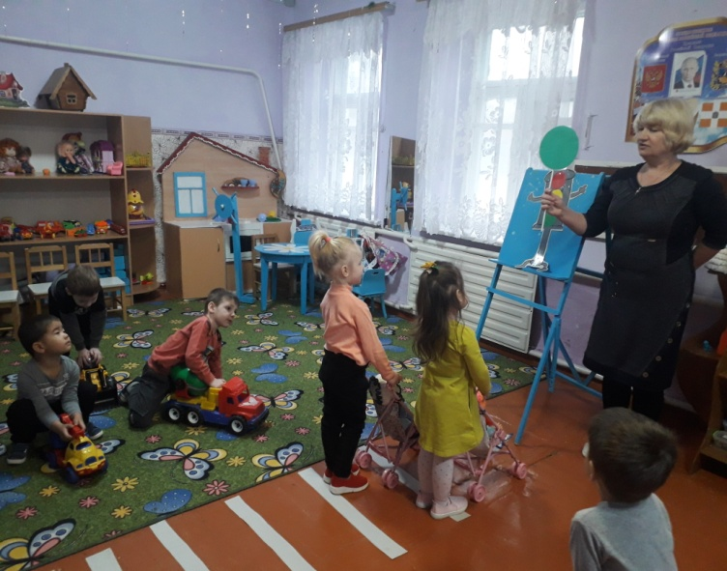

Воспитатель: А теперь нам нужно показать зайчику, как переходить дорогу. - Переходить дорогу можно только в определѐнном месте. Что поможет нам с вами перейти дорогу, отгадайте загадку:

Полосатая лошадка,

Еѐ зеброю зовут,

Но не та, что в зоопарке,

По ней люди все идут. (Пешеходный переход)

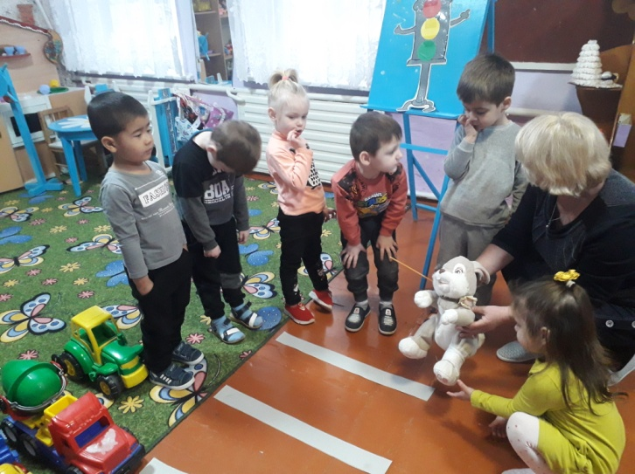

Пешеходный переход называют «зебра» потому что, он полосатый как животное зебра (Показ игрушки).

Все машины должны останавливаться перед ним и пропускать пешеходов. Еще раз напомним зайке правила перехода через дорогу. Дети повторяют хором:

Красный – стой, желтый жди, а зеленый проходи!

**Подвижная игра «Пешеходы и водители».**

Дети, соблюдая правила дорожного движения, имитируют движение на дороге. Девочки берут коляски с куклами, зайчонка и идут к пешеходному переходу. Мальчики берут рули и едут по дороге как машины.

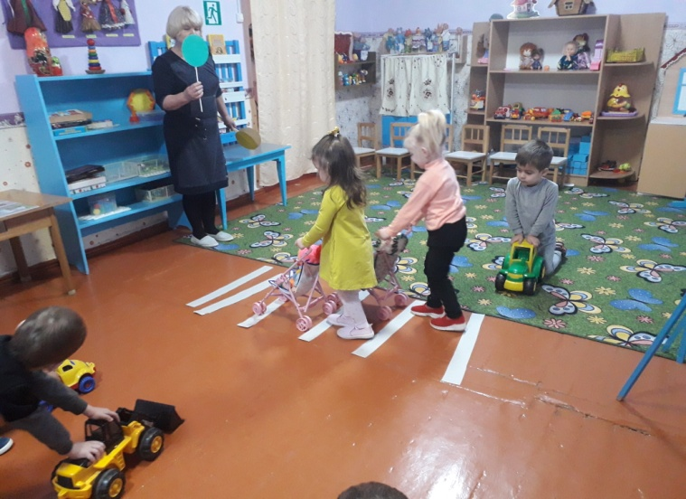

Воспитатель помогает детям переходить дорогу, переключает знаки светофора.

Воспитатель: Дети! Ну вот мы и научили зайчонка основным правилам движения на дороге, но для того чтобы он не забыл про нашего помощника светофора, и рассказал про него своим лесным друзьям предлагаю сделать в подарок маленький светофорчик (аппликация).

Подарить светофор зайке и посоветовать впредь, соблюдать правила дорожного движения.

Воспитатель хвалит детей за помощь зайчонку и прощается с ним.

**Дополнительный материал:**

**Игра «Автомобили»**

Ведущий:  А, теперь мы из пешеходов превратимся в водителей и тоже будем следовать правилам светофора

*( ведущий раздает игрушечные рули и дети по команде «зеленый» начинают движение, по команде « красный» останавливаются, «желтый»- «гудят». Игра проводится несколько раз*

*.* 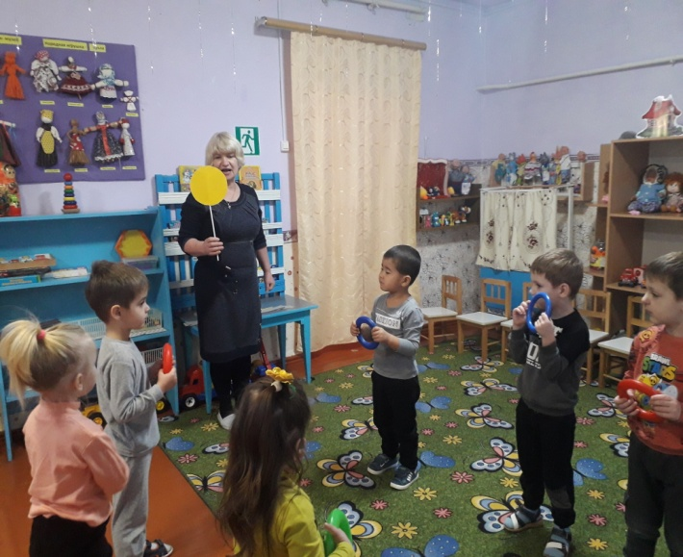

Д/И «Собери машину»

- Посмотрите, на проезжей части случилась авария.

- Давайте отремонтируем машины, чтобы они могли опять ездить. (Дети собирают легковую и грузовую машины из частей)

